Parámetros

|  |  |  |  |  |  |  |  |
| --- | --- | --- | --- | --- | --- | --- | --- |
| X6_FIL | X6_VAR | X6_TIPO | X6_DSCSPA | X6_DSCSPA1 | X6_DSCSPA2 | X6_CONTSPA | X6_PROPRI |
|  | MV_PAN00 | C | Producto Genérico para buscar el producto | Bolsa de Pan |  | 0702000 | U |
|  | MV_PAN01 | C | CONSECUTIVO DEL CODBAR DEL PRESUPUESTO DEL PAN |  |  |  | U |
|  | MV_PAN02 | C | Numero de Ticket de panadería a buscar |  |  | P702460000001 | U |
|  | MV_PAN03 | C | Directorio de donde va a buscar el archivo de | Panadería |  | Z:\ | U |
|  | MV_PAN04 | C | PREFIJO DEL NOMBRE DEL ARCHIVO QUE SE GENERA PARA | EL PAN. |  | P702 | U |

Pantallas, Secuencia del Proceso del Punto de Venta

Pantalla de Captura de Pan para el cliente

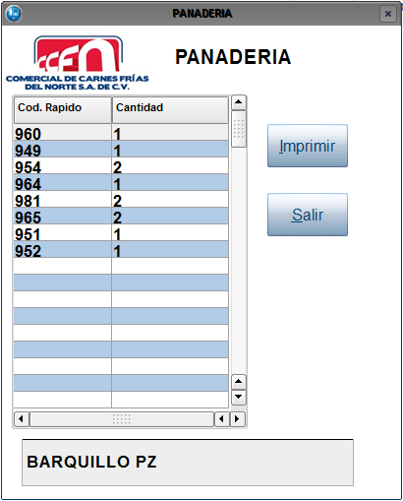

Ticket de los productos de panadería que lleva el cliente

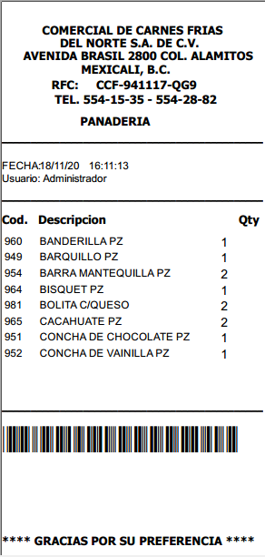

Punto de Venta

Escaneo del Ticket de Panaderia

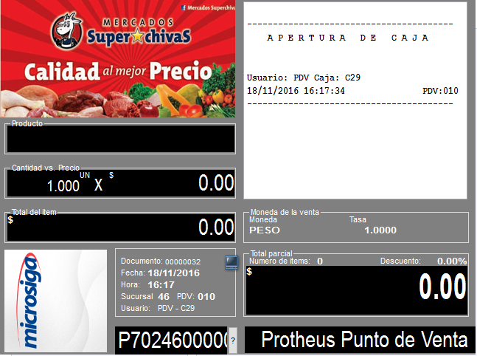

Productos Descargados derivado de el escaneo de productos

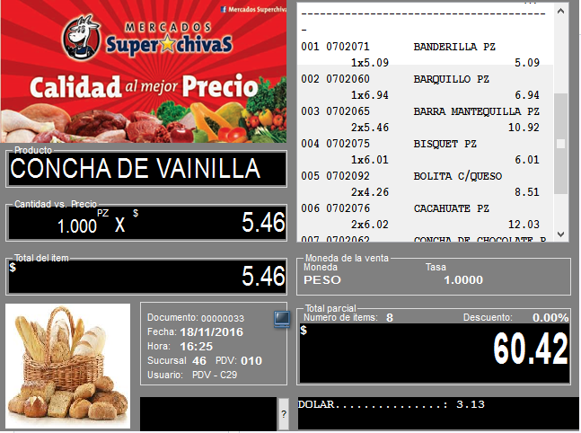

Finalización de la Venta, recepción de pago

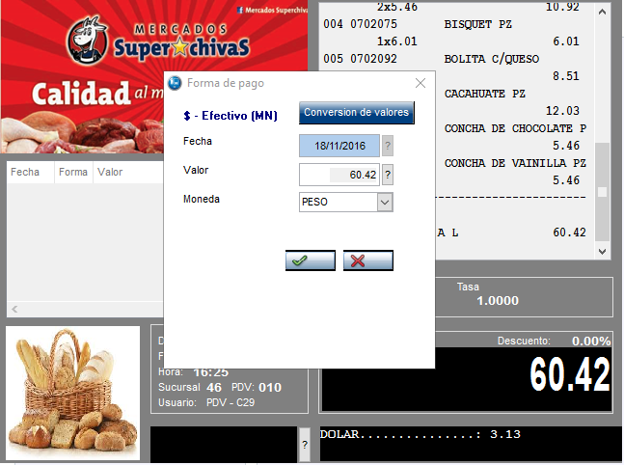

Finalización de la Venta, Total pagado y Cambio

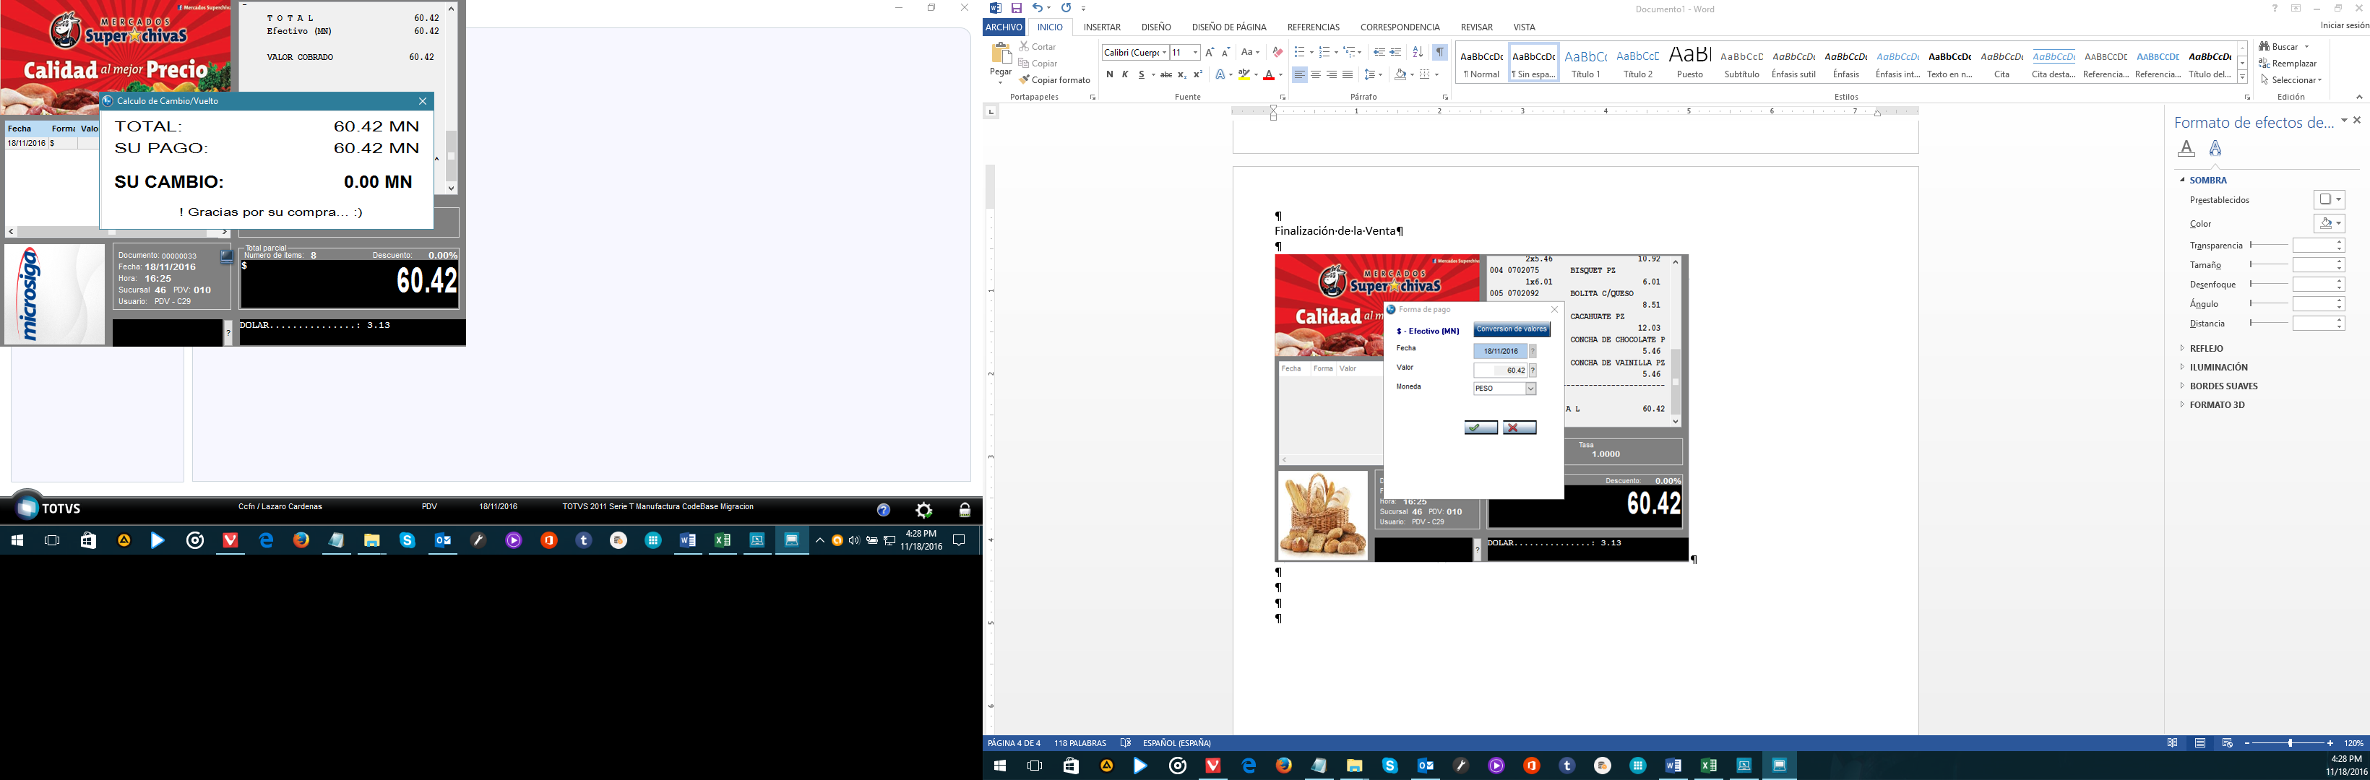

Ticket o Nota de Venta

